IG PRO TICINO
c/o Botteghino-Ticinese
Augartenzentrum
4310 Rheinfelden

CASTAGNATA
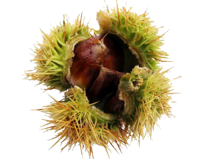
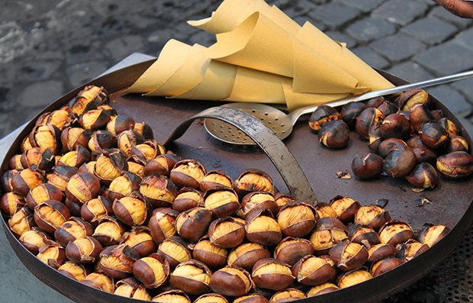

Samstag 19. November 2022
9 bis 17 Uhr

IM AUGARTENZENTRUM
Spezialitäten
- Marroni
- Vermicelles
- Marronikuchen

Menue
Marroni-Tagliatelle mit Pilzsauce
Diverse Grilladen
Tessiner Spezialitäten
Am Stand vor dem Botteghino-Ticinese

